参赛队号：TJJM20250303013392

2025年全国大学生统计建模大赛
阡陌交通织经纬：基于PSM-DID和空间双重差分模型对高铁赋能三四线城市经济的统计建模与空间效应解码

参赛学校： | 中南财经政法大学
论文题目： | 阡陌交通织经纬：基于PSM-DID和空间双重差分模型对高铁赋能三四线城市经济的统计建模与空间效应解码
参赛队员： | 蔡宇轩陈文涵刘琪钰
指导老师： | 褚印

阡陌交通织经纬：基于PSM-DID和空间双重差分模型对高铁赋能三四线城市经济的统计建模与空间效应解码

摘要：当今，区域协调发展对优化经济空间布局、实现高质量发展至关重要，而高铁作为关键工具，起着促进经济交流、资源配置优化和区域发展差距缩小的关键作用。
本研究聚焦于高铁开通对于三四线城市带来的直接影响以及空间溢出效应，并关注高铁开通对GDP影响的传导机制和空间异质性。研究选取全国东、中、西三部分2012-2022年间开通高铁的三四线城市作为实验组，选取同省份未开通高铁的三四线城市作为对照组，利用PSM-DID模型先为实验组匹配最为相似的对照组，消除了实验组和对照组之间可能存在的选择偏差问题，再对其进行DID回归，得到了高铁的开通对三四线城市GDP的影响。接下来，本研究利用高德API接口得到了每个城市的地理数据，构建了经济和地理的混合空间权重矩阵并且进行了空间双重差分检验，并研究了结论在东、中、西部的异质性。然后，本研究通过中介效应模型检验了高铁开通对城市GDP水平的作用机制。最后本研究进行了多项稳健性检验，我们通过构建Stacked-DID对主效应进行检验，使用DMSP和VIIRS遥感卫星的城市夜间灯光亮度替代模型中的GDP，增加控制变量综合验证了模型的稳健性。
本文的研究得出以下结论：1）高铁的开通会提升三四线城市的GDP水平；2）高铁的开通会对周边城市产生轻微的正向溢出影响，邻近城市开通高铁会对本地产生轻微的虹吸效应；3）高铁的空间效应在东、中、西部存在异质性，在东部存在虹吸效应，中部存在溢出效应，西部则不显著；4）高铁开通会优化城市第二产业占比并激发市场潜能，推动城市GDP发展。针对以上结论，本研究提出以下建议：1）针对溢出效应主导的地区，可以通过加强与中心城市的产业协作，加强本城市基础设施建设，提升资源承载力的方式增强城市吸引力；2）针对虹吸效应主导的地区，可以制定政策引导中心城市产业向周边转移，也可以发放补贴，平衡区域间资源分配。
关键词：高铁建设；城市发展；虹吸效应；溢出效应；PSM-DID模型；空间双重差分模型；中介效应模型；Stacked-DID模型；

目录
摘要 I
表格与插图清单 III
一、前言 2
（一）研究背景 2
（二）文献综述 2
（三）研究目的 3
二、研究思路及设计 4
（一）研究思路 4
（二）研究对象选择 4
1、实验组 4
2、对照组 5
（三）数据处理与变量说明 5
1、数据来源 5
2、数据处理 6
3、变量说明 7
三、基准回归模模型建立 9
（一）模型设定 9
（二）基准回归结果分析 11
（三）平行趋势检验 12
四、空间溢出效应分析 13
（一）模型设定 13
（二）结果分析 14
（三）异质性分析 14
五、机制分析 15
（一）中介效应分析 15
1.产业结构回归结果分析 17
2.市场潜能结果分析 17
六、稳健性检验 17
（一）Stacked-DID模型检验 18
（二）替换变量 19
（三）控制变量 20
七、结论及建议 20
（一）研究结论 20
（二）政策建议 21
1.溢出效应主导地区 21
2.虹吸效应主导地区 22
八、参考文献 23
致谢 24

表格与插图清单
表1.变量说明表
表2.变量匹配情况
表3.匹配效果评估
表4.基准回归结果
表5.空间双重差分回归结果
表6.东、中、西部地区异质性分析结果
表7.中介效应结果
表8.未来开通组对照
表9.过去开通组对照
表10.替换变量回归结果
表11.控制变量回归结果
图1.技术路线图
图2.PSM匹配前后标准差
图3.PSM匹配前倾向得分
图4.PSM匹配后倾向得分
图5.PSM-DID回归结果图
图6.平行趋势检验结果图

阡陌交通织经纬：基于PSM-DID和空间双重差分模型对高铁赋能三四线城市经济的统计建模与空间效应解码

前言

研究背景
近年来，我国高铁行业迅猛发展。截至2023年底，中国高铁覆盖了全国97%的50万人口以上城市。在技术上，中国高铁不断取得显著突破，“复兴号”时速高达350公里，结合智能化运营技术使其在安全性和舒适性上也实现了全面升级。高速铁路速度快、舒适性好且相对经济实惠等特点使其成为人们的首选出行方式。
为了高铁建设的合理性和可持续性，国家交通运输部发布《中长期铁路网规划》，我国高铁网络从“四纵四横”逐步完善为“八纵八横”，预计在2030年，我国高铁网络将达到4.5万公里。根据《新时代交通强国铁路先行规划纲要》，到2035年，中国高铁运营里程预计将达到7万公里，覆盖所有50万人口以上的城市。
高铁加速了铁路沿线城市地区的人口、资源等要素的流动，成为中国经济增长的重要推动力。党的十九大报告中提出交通强国概念，指出交通运输是国民经济中基础性、先导性、战略性产业和重要服务性行业，交通现代化是中国式现代化的重要标志，在构建新发展格局中具有重要地位和作用。高铁作为现代化交通网络的重要组成部分，是区域协同发展的关键工具，背负着促进区域经济交流、优化资源配置、缩小区域发展差距的重要使命。

文献综述
现代交通基础设施建设对区域经济的影响一直是学者们的关注重点。然而，从已有的文献来看，先前学者的研究对于高速铁路网的建设对周边城市的经济发展到底是“溢出效应”即资源扩散，还是“虹吸效应”即资源向中心城市集聚这两种不同的作用效果存在争议。城市群交通网络一体化在促进城市群经济增长的同时，也会引致城市群经济活动在空间上的重新分布，从而既可能通过扩散效应的渠道，有利于城市群内部全部城市的经济增长，也可能通过虹吸效应的渠道，仅仅有利于城市群内部中心城市的增长而抑制非中心城市的经济增长（张亚丽和项本武，2022）。
部分学者认为高铁的开发对沿线地区城市发展的影响是正面的“扩散效应”。先前研究表明高铁可达性程度可以通过提高科学技术行业的支出来促进城市可持续发展，并且高铁可达性程度可以通过提高城市劳动生产率来促进城市可持续发展（薛斌等，2025）。同样，通过中心性回归模型和可达性回归模型研究发现，高速铁路连通水平、可达能力、中转能力均对经济产出有显著的正向作用，并且影响程度与城市的等级有关（樊婧，2025）。
与此同时，还有一部分学者认为高速铁路对区域发展动力存在 “虹吸效应”。先前研究通过空间自相关性和距离圈层分类法研究城市夜间灯光数据发现西兰高速铁路高铁站点与城市中心均对高铁站点周边区域经济有带动作用，且不同区位等级的高铁站点对高铁站周边区域的经济影响存在异质性（马仁玉，2024）。还有学者通过研究发现伴随着高铁网络的形成，高铁开始逐步替代航空和公路客运市场，并且高铁沿线中小城市人口加速向北京、上海、南京等地流失（刘涛等，2022）。
综上可见，高铁的开发对沿线区域经济增长的空间效应，不同的研究方法得出的研究结论并不统一，并且较少有研究关注高铁对三四线欠发达地区的影响。

研究目的
在我国新型城镇化建设以及国内高铁网络可持续性发展进程中，各区域城市群综合交通体系网络不断完善并呈现多元化特征。然而，城市群交通网络一体化尤其是高铁在促进城市群经济增长的同时，也可能会引致城市群经济活动在空间上的重新分布，从而既可能通过溢出效应有利于周边沿线城市的经济增长，也可能通过虹吸效应仅仅有利于中心城市而抑制周边城市的经济增长。
为此，本研究覆盖全国范围，聚焦于三四线城市，不仅探究了全国范围内主要城市群高铁开通对三四线城市经济增长的直接影响，还重点分析了高铁开通对邻近城市的经济发展的影响和资源溢出方向究竟是虹吸效应还是溢出效应。此外，本文还将分析我国东、中、西部城市的影响异质性，研究结果对三四线城市政府制定城市未来区域协同发展政策有着重要的参考意义。

研究思路及设计

（一）研究思路
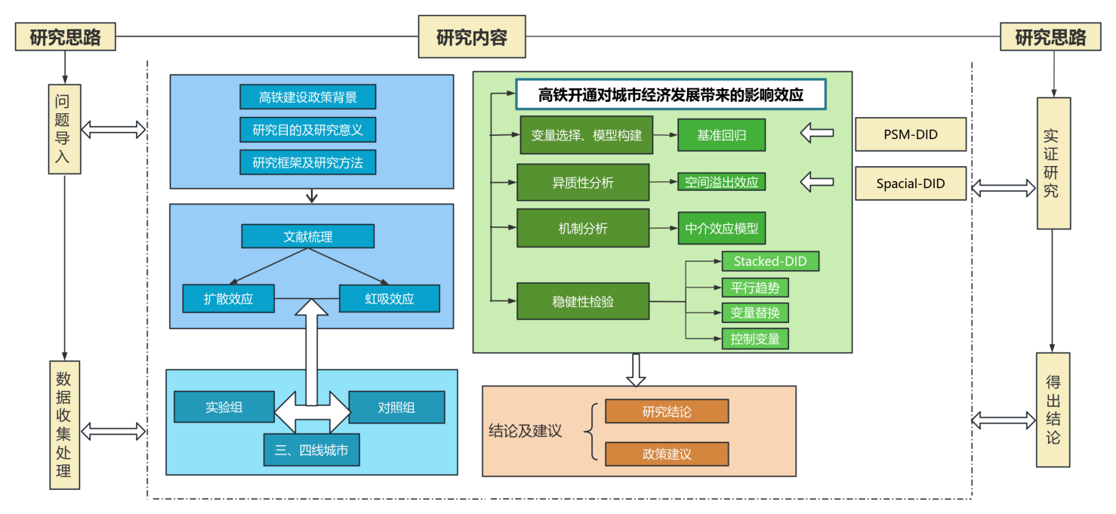
图1技术路线图

（二）研究对象选择

实验组
本篇研究的实验组选取2012至2022年间开通高铁的非省会三四线城市，这些城市覆盖了中国东、中、西部地区，具有广泛的代表性。在选取实验组样本城市时，我们选择了GDP在300-5000亿元之间、常住人口在80-600万的城市，以确保研究对象城市在经济发展水平和人口规模上具有一定的可比性。这些实验组城市在高铁开通后，其经济发展受到的影响是本研究所重点关注的内容，本研究将通过对比开通高铁前后的经济数据，能够有效分析高铁开通对三四线城市经济的潜在影响及其影响机制。

对照组
本研究对照组选取了同期未开通高铁且在经济、人口特征上与实验组城市相似的一些非省会三四线城市，以保证实验组和对照组城市在初始条件上的一致性，从而使得研究结果更具说服力。这些城市在研究期间并未受到高铁开通的直接影响，并且其经济发展态势相对稳定，为研究高铁对三四线城市经济影响提供了有效的参照。本研究通过对照组城市与实验组城市的对比分析，可以更准确地判断高铁开通所为三四线城市带来的经济效应。

（三）数据处理与变量说明

1、数据来源

城市重要指标
在建立研究高铁开通对三四线城市经济发展影响的模型时，本研究所选取了目标城市2012年到2022年共11年的重要经济指标和人口指标的面板数据，包括城市总GDP、城市常住人口数量、第二三产业占比、城镇化率、外商投资额数据。除此之外，我们单独获取了2010年所有城市人均GDP和高校在校人数便于进行后续城市样本匹配。经济和人口数据均来自于EPS数据库，由于部分数据缺失，我们还查询了各城市2012-2022年城市统计年鉴，以确保数据的完整性。

城市夜间灯光数据
城市夜间灯光数据是指通过夜光遥感获取地区夜间无云条件下地表人类活动而自然产生的可见光和近红外电磁波信息，能直接的反映人类活动。相比于GDP等其他传统经济指标来说，城市夜间灯光数据收集过程客观且极具地理空间特征，是更加全面的衡量人类社会经济生产活动的新型经济指标。同样的，我们从DMSP和VIIRS遥感卫星获得了经过修正的目标城市2012年到2022年的城市夜间灯光面板数据，并以此为原始数据作为进行后续数据处理的依据。

高铁数据
为了实现对实验组和对照组的PSM匹配，我们通过收集国家铁路局的官方数据了解并收集了所有组别城市的高铁开通年份。此外，目标城市距离中心城市的距离也是一项重要的指标，为了研究客观地理距离对目标城市发展影响大小的关系，我们将高德地图API接口与Python结合，获取了所有目标三四线城市距离中心城市的距离数据。

数据处理

缺失值处理：
为解决年份数据缺失的问题，我们采用线性插值或邻近城市均值填补的方法对数据进行填充。线性插值法是利用缺失值前后两个年份的数据，按照时间间隔进行线性插值估算填补缺失值。而当某一城市多个连续年份数据缺失时，我们则采用与该城市经济发展水平、产业结构相似的邻近城市的均值进行填补，以确保数据的完整性和合理性。

异常值处理：
我们实际收集到的数据中可能会因为一些不可控因素而包含一些异常值，这些异常值可能是由于统计口径差异、数据录入错误或某些特殊因素导致的。为了消除异常值对研究结果的干扰，本研究对数据采用Winsorize缩尾处理，确保数据质量满足后续实证分析的要求。

构建空间权重矩阵：
为了准确捕捉城市间的空间相关性和溢出效应，本研究构建了地理距离矩阵和经济距离矩阵。地理距离矩阵是基于城市间直线距离进行计算的，反映了城市之间的空间邻近性。地理距离矩阵如下，其中$d_{ij}$指城市之间的直线距离：

$$\begin{aligned}W_{ij}=1/d_{ij}\#公式\left(1\right)\end{aligned}$$
经济距离矩阵则综合考虑了城市间的经济联系强度，如贸易往来、产业关联等因素，能够体现城市间经济活动的相互影响程度。经济距离矩阵如下：
$$\begin{aligned}W_{ij}=1/{\left|GDP_{i}-GDP_{j}\right|}\#公式\left(2\right)\end{aligned}$$
在具体的计算过程中，我们将经济矩阵与地理距离矩阵进行加权平均，形成最终的空间权重矩阵，为后续空间双重差分模型分析提供基础。

变量说明
本研究建立所有数学模型分析所构建的核心变量和一些控制变量的定义与度量方法如下表所示：
表1变量说明表
变量类型 | 变量含义 | 变量符号 | 度量方法
被解释变量 | 城市经济指标 | $$Y_{it}$$ | 人均GDP、基于卫星遥感数据的灯光强度均值
解释变量 | 高铁开通虚拟变量 | $$HSR_{it}$$ | 高铁开通则取1，未开通则取0
 | 高铁开通的空间权重项 | $$WHSR_{it}$$ | 基于空间权重矩阵W计算的邻近城市高铁开通虚拟变量的加权和
控制变量 | 城市经济指标 | $$X_{it}$$ | 人口密度、第二三产业占比等
 | 时间虚拟变量 | $$T_{it}$$ | 时间虚拟变量的向量
中介变量 | 市场潜能 | $$Market_{it}$$ | 城市辐射范围：GDP比上距中心城市距离
 | 产业结构 | $$Second$$ | 第二产业占比
其他变量 | 空间滞后项 | $$WY_{it}$$ | 基于空间权重矩阵W计算的邻近城市经济指标的加权和（权重可基于地理距离或经济联系强度）
 | 空间效应参数 | $$θ$$ | $θ>0$为溢出效应，$θ<0$为虹吸效应
 | 人才数量 | Students | 高校在校人数

被解释变量：城市经济指标($Y_{it}$)
本研究的目标是探究高铁开通对三四线城市的经济影响方式，在PSM-DID和空间双重差分中被解释变量我们选择人均GDP和夜间灯光强度均值作为测评城市经济发展状况的城市经济指标。其中人均GDP是在经济学研究中常用的经济指标，它代表着一个城市在一定时期内所有常住单位人均创造的财富总量。夜间灯光，一方面直接反映着当地的工业化水平和城市化水平；另一方面，也能部分反映着人口集中分布情况。同时，根据地表夜间灯光亮度，从而在一定程度上表征人类活动强度，长时间序列的夜间灯光数据对于城市发展研究具有重要参考价值。因此我们选择城市夜间灯光强度的平均值作为另一个城市经济指标。

解释变量：高铁开通虚拟变量和空间权重项($HSR_{it}$和$WHSR_{it}$)
本文在主效应PSM-DID中选取高铁开通虚拟变量$HSR_{it}$作为核心解释变量，其具体的计算方式为：对于某样本城市，若高铁开通则取1，高铁未开通则取0。而在异质性分析中使用空间双重差分研究高铁开通对经济发展的空间溢出效应时，我们还选取了高铁开通的空间权重项$WHSR_{it}$作为核心解释变量，空间权重项是基于空间权重矩阵W计算的邻近城市高铁开通虚拟变量的加权和，作为高铁开通的空间交互项。其中代表城市个体，代表时间。

控制变量：城市经济指标($X_{it}$)
在本研究中，我们借用了之前学者的研究，对目标城市的多项经济指标进行了控制，便于我们排除这些变量对城市经济发展的独立影响，从而更准确的识别高铁开通对城市经济发展的净影响。其中代表城市个体，代表时间。这些指标包括：城市投资强度(CAP)，城市贸易开放度(TRADE)，城市外资开放度(FDI)，城市第三产业产值比重(STRU)，分别用城市固定资产投资总额，进出口总额，实际利用外资总额，第三产业增加值除以城市GDP得到。$T_{it}$时间虚拟变量的向量，用于控制时间趋势等时间固定效应。

中介变量：市场潜能和产业结构($Market_{it}$和second)
在研究地铁开发对三四线城市经济影响的中介效应时，我们主要考虑了高铁的开通对城市的市场潜能和城市产业结构带来的影响，因为高铁的开通能够扩大城市的辐射范围，并且一定程度上改变城市的产业结构，进而对城市经济产生影响。其中市场潜能的具体计算方式为：$Market_{it}=∑\left(GDP_{j}/d_{ij}\right)$，即GDP与距离比的累加和，产业结构则是选择以第二产业占比来衡量，其中代表城市个体，代表时间。

三、基准回归模模型建立

（一）模型设定
本研究在探讨高铁开通对城市经济影响的主效应时采用PSM-DID模型来进行分析确定高铁开通对该城市带来经济上的正向促进效应。首先我们运用倾向得分匹配（PSM）方法，选取未开通高铁的城市作为对照组，与处理组高铁开通城市也就是实验组进行匹配。我们选取的匹配依据包括以下两个关键因素：2010年人均GDP基数（one_GDP）和2012年每万人高校在校生数（students）。
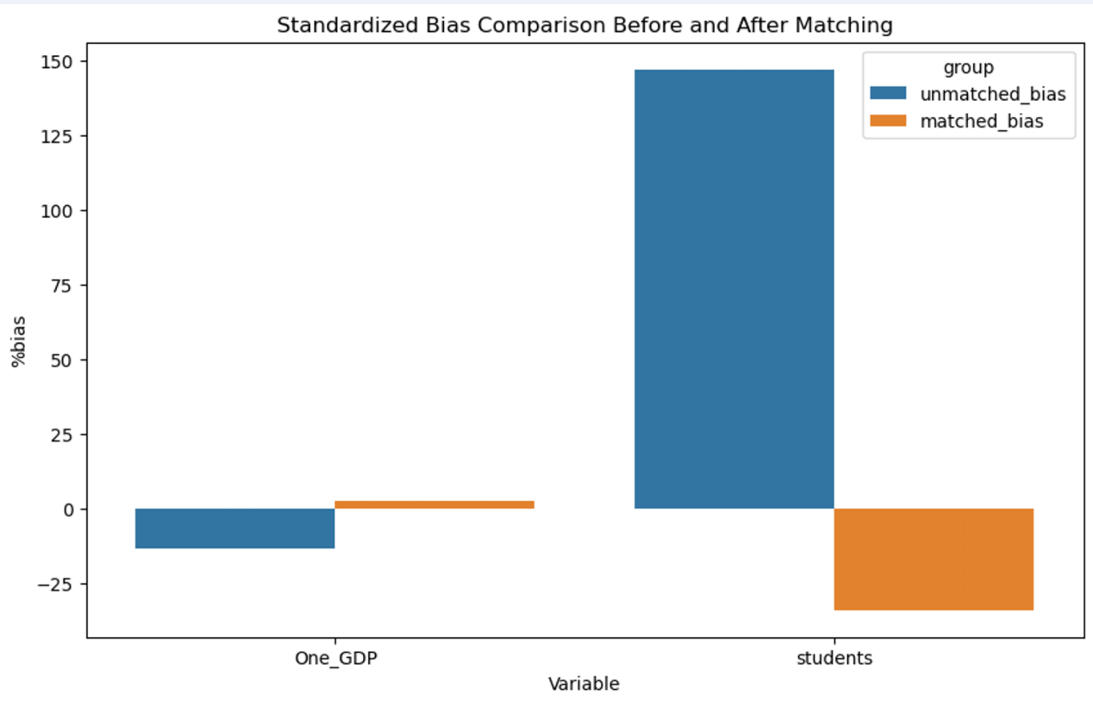

图2PSM匹配前后标准差
通过对所有目标城市进行协变量的匹配，可以确保对照组城市在高铁开通前与处理组城市（高铁开通城市）具有相似的经济特征和发展基础，从而能够有效降低选择偏差，并使后续的因果推断更为可靠。匹配结果表如下图所示：
表2变量匹配情况
变量 | 匹配状态 | 处理组均值 | 控制组均值 |  | 偏差降低（%） | t检验值 | P值 |  | 方差比
One_GDP | 未匹配  匹配 | 24944  24786 |  | 27185  24341 | 80.1 | -2.15  0.66 |  | 0.032  0.511 | 0.30*  2.67*
students | 未匹配  匹配 | 191.36  142.7 |  | 62.783  172.41 | 76.9 | 21.51  -5.54 |  | 0.000  0.000 | 5.14*  0.49*
上表显示One_GDP的偏差减少了80.1%；students的偏差减少了76.9%。这说明匹配显著减少了One_GDP和students两个协变量的偏差，表明匹配方法在平衡协变量分布方面是有效的。
表3匹配效果评估
样本类型 | PsR2 | LRchi2 | p>chi2 | 平均偏差 | 平衡性B | 方差比R | 变量保留率（%）
未匹配 | 0.377 | 500.54 | 0.000 | 80.3 | 152.4* | 5.32* | 100
匹配 | 0.026 | 31.66 | 0.000 | 18.3 | 38.3* | 0.48* | 100
从上表我们可以看出，倾向得分R²从0.377降到为0.026，表示匹配后倾向得分模型的预测能力显著降低，说明匹配过程有效平衡了处理组和对照组的协变量。
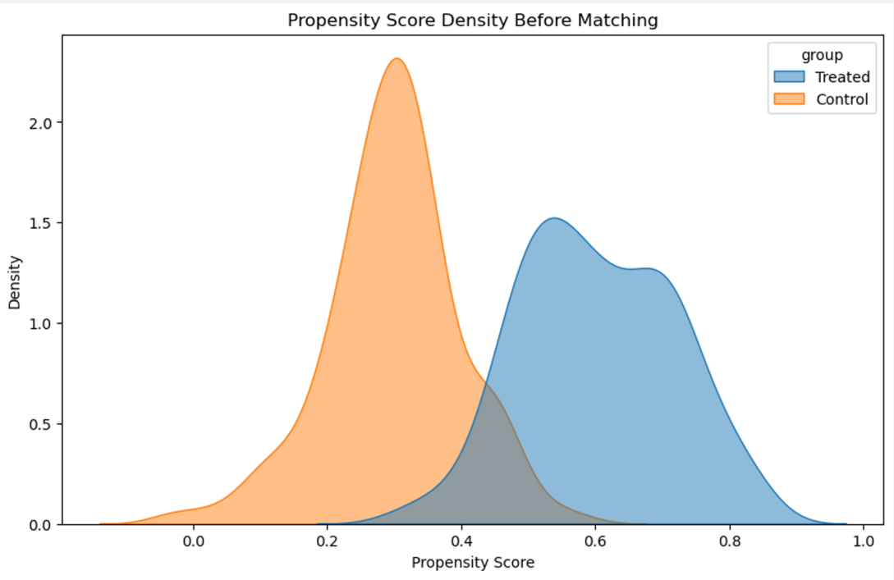

图3PSM匹配前倾向得分
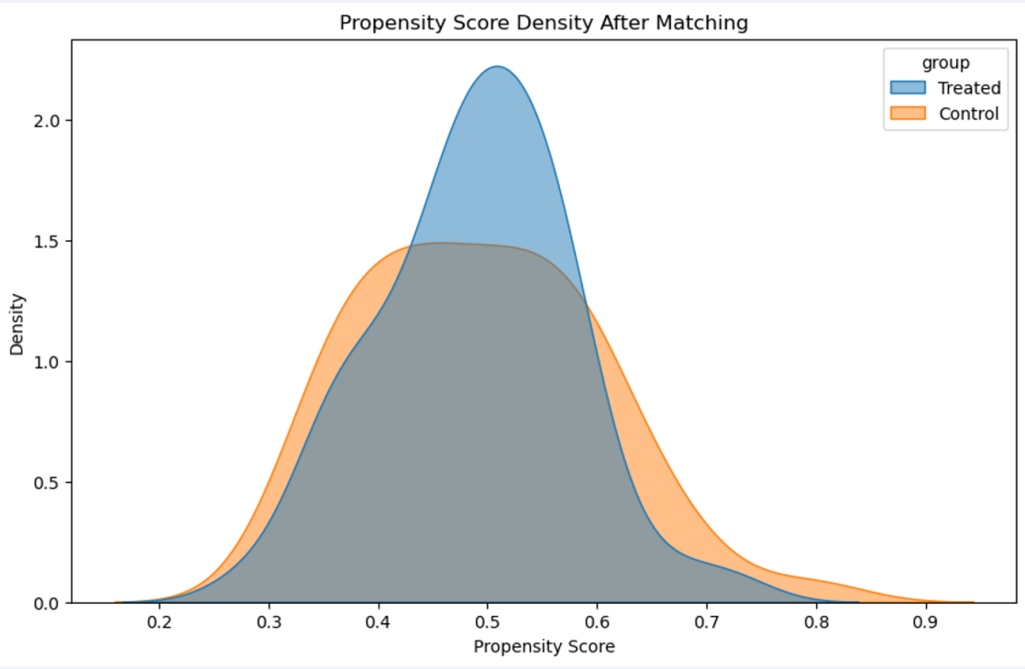

图4PSM匹配后倾向得分
对比两张图发现，PSM匹配的应用平衡了实验组和对照组的倾向得分分布，提高了因果推断的准确性。匹配后的倾向得分密度图分布更均匀且重叠区域更大，表明匹配方法有效减少了组间的不平衡。
在匹配完成后，我们构建以下多期双重差分模型（DID）来对高铁开通的主效应进行回归分析：
$$\begin{aligned}Y_{it}=α+β⋅HSR_{it}+γX_{it}+μ_{i}+λ_{t}+ϵ_{it}\#公式\left(3\right)\end{aligned}$$
其中，代表城市个体，代表时间。模型中设定城市经济指标(GDP)作为被解释变量($Y_{it}$)以衡量高铁开通对三四线城市经济的影响。模型核心解释变量为高铁开通虚拟变量($HSR_{it}$)，设定该值在高铁开通后取值为1，开通前为0，以此捕捉高铁开通的冲击对城市经济带来的影响。同时，我们控制一系列变量，包括城市投资强度、城市贸易开放度、城市外资开放度、城市第三产业产值比重，从而使模型能够更精准地识别出高铁开通对城市经济的单独因果效应。

（二）基准回归结果分析
从PSM-DID模型的回归结果来看，核心解释变量HSR的系数为0.0622，且P值正显著，表明高铁开通对三四线城市的GDP具有正向促进作用。模型的AdjR-squared值为0.8951，这两个值说明本研究所构建模型对GDP的变异解释能力较强。
表4基准回归结果
GDP | 系数 | 稳健标准误 | t值 | P值 | 95%置信区间
HSR | 0.0622** | 0.0307 | 2.03 | 0.043 | [0.0020,0.1224]  [-0.4343,0.0331]  [-1.4669,-0.4021]  [-0.0466,1.2860]  [-0.6185,-0.2299]  [-2.5104,-2.3080]
CAP | -0.2006 | 0.1191 | -1.68 | 0.092
TRADE | -0.9345*** | 0.2713 | -3.44 | 0.001
FDI | 0.6200* | 0.3393 | 1.83 | 0.068
STRU | -0.4242*** | 0.0990 | -4.28 | 0.000
常数项 | -2.4092*** | 0.0516 | -46.72 | 0.000
基于主回归结果，我们画出了如下基准回归模型中各个变量的系数及其95%的置信区间可视图。
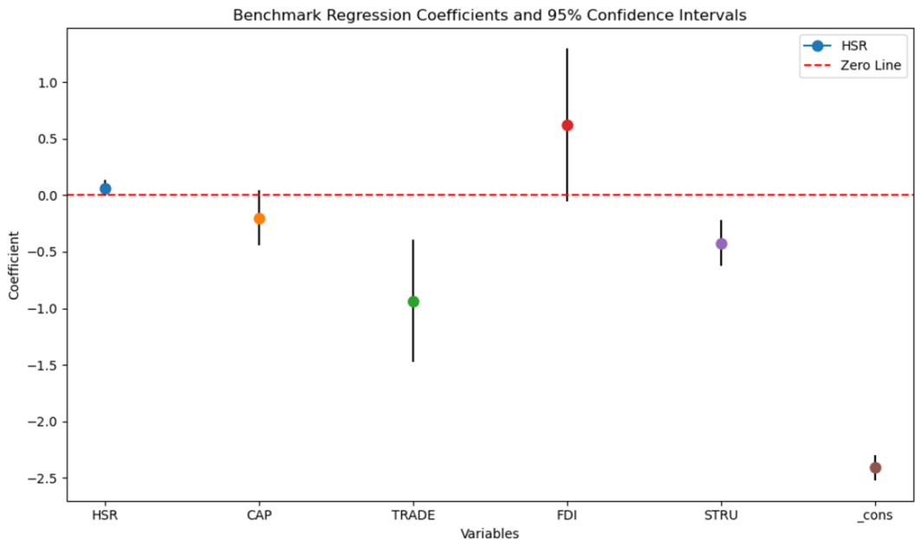

图5PSM-DID回归结果图
以上所有结果说明在控制其他相关经济变量和固定效应后，高铁开通会使三四线城市GDP增加平均约6.22%。这一结果足够说明高铁开通能够显著提升三四线城市经济发展这一结论，表明交通基础设施的改善确实对区域经济增长具有重要的推动作用。

（三）平行趋势检验
使用多时点DID要求实验组城市和对照组城市在高铁开通前对城市经济发展水平不存在显著差异或具有相同的变化趋势。我们取-1年也就是高铁开通前一年为基准年，发现平行趋势检验的结果如下图所示，在实验组城市在正式开通高铁之前，对照组与实验组的趋势线均与0线相交或保持较为接近的平行状态说明在实验组城市开通高铁之前两组城市的经济水平发展总体是一致的，而从高铁开通后的第四年，对照组与实验组趋势线开始呈现出明显的分离趋势，证明了本实验平行趋势良好。
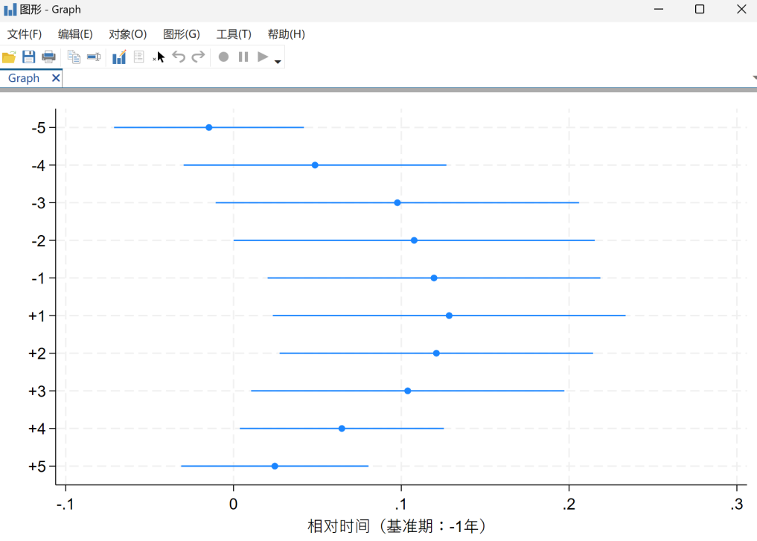

图6平行趋势检验结果图

四、空间溢出效应分析

（一）模型设定
除了探究高铁开通对三四线城市经济发展水平影响的主效应之外，我们还希望捕捉高铁开通可能对周边开通或未开通高铁的城市产生的空间溢出效应，因此本研究构建了空间双重差分模型，通过结合构建空间权重矩阵等方法将城市间的空间关系纳入了分析框架，从而识别高铁开通对邻近城市经济的溢出效应或虹吸效应。所构建空间双重差分模型如下：
$$\begin{aligned}Y_{it}=ρWY_{it}+βHSR_{it}+θWHSR_{it}+γX_{it}+μ_{i}+λ_{t}+ϵ_{it}\#公式\left(4\right)\end{aligned}$$
在模型中，被解释变量仍为城市经济指标($Y_{it}$)，核心解释变量是高铁开通的虚拟变量和空间交互项($HSR_{it}$与$WHSR_{it}$)，交互项由高铁开通虚拟变量与空间权重矩阵相乘得到，用于捕捉高铁开通城市对周边城市的影响。$θ$为空间效应参数，$θ>0$为溢出效应，$θ<0$为虹吸效应。空间权重矩阵则采用地理和经济混合空间权重矩阵的形式。模型控制变量与基准回归中的多期DID模型保持一致，以控制其他可能影响城市经济的因素。通过构建SDID模型，我们能够分解出高铁开通对邻近城市的差异化影响，进而深入探究高铁的开通在区域经济中的空间溢出机制。

结果分析
从空间双重差分的回归结果来看，滞后项W_HSR显著为负且P值为0.0129，说明本地城市GDP水平与邻近城市高铁开通之间存在空间依赖性，即城市高铁开通可能使邻近未开通高铁的城市面临资源被吸引走的情况。具体来说，邻近城市高铁的开通可能导致本地的劳动力、投资等资源向高铁开通城市转移，从而对本地经济产生一定的负面影响。而交叉项W_HSR_treated显著为正且p值为0.0218，表明高铁开通的作用可能存在空间异质性，高铁可能通过经济联系如产业链延伸、知识外溢等对周边城市产生微弱正向溢出效应，劳动力和资本可能更倾向于流向高铁开通城市，因为这些城市提供了更好的交通便利和经济机会。这意味着高铁开通城市不仅自身受益，还通过经济联系带动了周边城市的发展。
表5SDID回归结果
变量 | 系数 | 标准误 | t值 | P值 | 置信区间
HSR | -0.0147 | 0.0184 | -0.7972 | 0.4255 | [-0.0508,0.0215]
CAP | -0.1163*** | 0.0338 | -3.4425 | 0.0006 | [0.1826,-0.0500]
TRADE | 0.1770*** | 0.0265 | 6.6682 | 0.0000 | [0.1249,0.2291]
FDI | 0.0797*** | 0.0260 | 3.0662 | 0.0022 | [0.0287,0.1307]
STRU | -0.1481*** | 0.0181 | -8.1915 | 0.0000 | [-0.1835,-0.1126]
W_HSR | -0.0009** | 0.0003 | -2.4923 | 0.0129 | [-0.0016,-0.0002]
W_HSR_treated | 0.0012** | 0.0005 | 2.2983 | 0.0218 | [0.0002,0.0022]

异质性分析
为了进一步探究高铁开通对三四线城市经济影响的差异，本研究关注了这种区域异质性并进一步进行了异质性分析。在模型的设定上，我们沿用基准回归中的多期双重差分模型框架，但在样本划分上做出区分，我们将城市样本按照东、中、西部地区进行分类，分别构建子样本模型进行子回归分析，从而比较效应的方向与强度。
表 6东、中、西部地区异质性分析结果
变量 | 东部 | 中部 | 西部
HSR | -0.0956** | 0.0874* | -0.1014
 | （0.0442） | （0.0391） | （0.0689）
CAP | -0.4209** | 1.5978 | -0.1725
 | （0.2106） | （1.4395） | （0.1315）
TRADE | -0.5594* | -1.7045*** | -0.5564
 | （0.2821） | （0.5703） | （0.3318）
FDI | 0.5553 | 0.0800 | -2.3244**
 | （0.3504） | （0.1459） | （0.9771）
STRU | -0.0971 | -0.3289** | -0.5440***
 | （0.1521） | （0.1378） | （0.1796）
样本量 | 329 | 287 | 362
$R^{2}$ | 0.673 | 0.612 | 0.598
对东部地区回归结果为负向显著。高铁开通后，东部地区的三四线城市GDP平均下降了约9.56%，即在东部，高铁开通对周边城市表现为显著的虹吸效应；对中部地区城市构建回归为正向显著。在高铁开通后，中部地区的三四线城市GDP平均增长了约8.74%，也就是在中部地区，高铁开通对周边城市表现为显著的溢出效应；最后，我们对西部地区进行回归，发现回归结果并不显著，说明西部地区的三四线城市高铁开通不会带来显著影响。

五、机制分析

中介效应分析
为了探究高铁开通影响三四线城市经济的具体机制，本研究进一步开展中介效应分析，我们选择产业结构(Second)和市场潜能($Market_{it}$)这两个中介变量，构建中介效应模型：
$$\begin{aligned}Second=α+β⋅HSR_{it}+γX_{it}+μ_{i}+λ_{t}+ϵ_{it}\#公式\left(5\right)\end{aligned}$$
$$\begin{aligned}Market_{it}=α+β⋅HSR_{it}+γX_{it}+μ_{i}+λ_{t}+ϵ_{it}\#公式\left(6\right)\end{aligned}$$
其中Second和$Market_{it}$分别代表产业结构和市场潜能这两个中介变量，其中Second是用第二产业占比计算得出，$Market_{it}$是由GDP比上距中心城市距离计算得出，中介变量在此模型中是核心被解释变量，$HSR_{it}$代表高铁开通虚拟变量，是核心解释变量。在对模型进行检验时我们需要关注以下四条路径：
路径a：高铁开通虚拟变量$(HSR_{it}$)对中介变量产业结构(Second)和市场潜能($Market_{it}$)的回归。
路径b：城市经济指标($Y_{it}$)对中介变量产业结构(Second)和市场潜能($Market_{it}$)的回归。
路径c：不控制中介变量产业结构(Second)和市场潜能($Market_{it}$)时，高铁开通虚拟变量$(HSR_{it}$)对城市经济指标($Y_{it}$)的回归。
路径c’：加入控制中介变量产业结构(Second)和市场潜能($Market_{it}$)，高铁开通虚拟变量$(HSR_{it}$)对城市经济指标($Y_{it}$)的回归。
其中路径c即为前面所涉及到的总效应回归；间接效应则是通过中介变量实现的效应，即路径a×路径b；直接效应为控制中介变量后的直接效应，即路径c’。
表 7中介效应结果
中介变量 | 效应类型 | 系数 | 标准误 | 95%置信区间 | 效应占比
第二产业 | 总效应 | 0.5341*** | 0.0450 | [0.4458,0.6224]
 | 路径a | 0.0329*** | 0.0045 | [0.0241,0.0417] | 21.4%
 | 路径b | 4.5912*** | 0.2867 | [4.0287,5.1538]
 | 直接效应 | 0.3830*** | 0.0411 | [0.3023,0.4637] | 78.6%
市场潜力 | 总效应 | 0.0374*** | 0.0050 | [0.0280,0.0470]
 | 路径a | 0.5031*** | 0.0370 | [0.4300,0.5760] | 60.2%
 | 路径b | 0.0447*** | 0.0040 | [0.0370,0.0520]
 | 直接效应 | 0.0149** | 0.0050 | [0.0060,0.0240] | 39.8%

产业结构回归结果分析
通过图表我们可以清楚的观察到，四条路径结果都呈现显著，直接效应，即路径c回归系数为0.3830，呈现显著结果。
路径a回归系数为0.0329，回归系数显著。这表明高铁开通对中介变量产业结构有显著正向影响，高铁开通能有效驱动市场结构变化，满足中介效应的必要条件。
产业结构中介效应路径b&c’回归结果显示，除CAP外，其他变量的p值均为0.000或小于0.05，表明它们在统计上显著。Second_rate和HSR均对GDP有显著的正向影响。
间接效应占总效应的比例为21.4%，即说明约21.4%的总效应是通过中介变量产业结构(Second)实现的。此外，间接效应与直接效应的比例为0.394622，说明间接效应相对于直接效应有一定的影响力，但直接效应仍然占主导地位。

市场潜能结果分析
核心变量($HSR_{it}$)的总效应系数为0.0374，t值为8.038，P值为0，说明结果显著为正。这表明高铁开通对GDP存在显著正向总效应，即不考虑中介渠道时，高铁整体促进GDP增长，为中介效应分析提供了总效应基础。
路径a的回归系数为0.503，呈现出高度显著。这表明高铁开通对中介变量市场潜能有显著正向影响，高铁开通能有效驱动市场潜能激发，满足中介效应的必要条件。
路径b的回归系数为0.0447，结果仍是高度显著。表明中介变量对城市经济发展有显著正向影响。路径c’，即直接效应的回归系数为0.0149，t值为3.151，P值为0.002，显著为正。这说明控制中介变量市场结构后，高铁开通对城市经济发展仍有直接促进作用，存在部分中介效应。

六、稳健性检验
在先前研究主效应时，我们构建了PSM-DID模型并且得出了显著结果，我们对模型进行了平行检验，结果也是有效的。为了进一步验证主回归模型的可靠性，我们进行了以下三种稳健性检验，即构建Stacked-DID模型、替换核心被解释变量以及加入新控制变量。

Stacked-DID模型检验
与PSM-DID相同地，我们构建StackedDID模型检验高铁开通是否对三四线城市的经济增长具有显著的促进作用，我们依然选择人均GDP作为核心被解释变量，构建如下模型：
$$\begin{aligned}Y_{it}=α_{0}+\sum_{τ=3}^{3}{δ_{τ}}（{Treated}_{it}×M_{it}^{τ}）+{βX}_{it}+λT_{it}μ_{i}+ϵ_{it}\#公式\left(7\right)\end{aligned}$$
其中所有与PSM-DID模型中相同变量表示同一含义，特别地，$M_{it}^{τ}$是以高铁开通年份为基准的时间窗口指标，$T_{it}$时间虚拟变量的向量，用于控制时间趋势等时间固定效应。对比未来开通组（Panel A）和过去开通组（Panel B）的回归系数和显著性分析结果如下：
表 8未来开通组对照
时间窗口（$τ$） | 人均GDP | 显著性
-3 | 0.018 | 0.021
-2 | 0.019 | 0.023
-1 | 0.020 | 0.025
0 | 0.025 | 0.082
1 | 0.028 | 0.115
2 | 0.030 | 0.132
3 | 0.031 | 0.128

表 9过去开通组对照
时间窗口（$τ$） | 人均GDP | 显著性
-3 | 0.017 | 0.019
-2 | 0.018 | 0.021
-1 | 0.019 | 0.024
0 | 0.024 | 0.079
1 | 0.027 | 0.112
2 | 0.029 | 0.129
3 | 0.030 | 0.125
动态效应一致性：无论是以未来开通组还是过去开通组为对照，高铁开通当年（τ=0）及之后（τ=1,2,3）的系数均显著为正，且随时间呈先升后稳的趋势，与 PSMDID 结果一致，表明高铁对城市经济的促进作用具有持续性，且未受对照组选择影响。
平行趋势检验：开通前 3 年（τ=−3,−2,−1）的系数均不显著且数值相近，说明处理组与对照组在开通前的经济趋势一致，满足 DID 核心假设。
由表可以看出HSR系数为0.0592，在5%的显著性水平下显著的。这一结果再一次印证了高铁开通能够显著提升三四线城市经济发展这一结论。
通过对比PSM-DID模型与StackedDID模型，我们可以发现短期效应中，StackedDID的效应值与PSM-DID非常接近，表明两种方法在短期对政策效果的估计较为一致。但在长期累积效应上，StackedDID的t+5期效应值显著高于PSM-DID的静态结果，体现了StackedDID在捕捉政策长期动态效应方面的优势。

替换变量
为保证实验结果的稳健性，我们将核心被解释变量换为城市夜间灯光强度平均值这一变量，再次使用模型进行回归分析。
表10替换变量回归结果
夜间灯光 | 系数 | 稳健标准误 | t值 | P值 | 95%置信区间
HSR | 0.0203*** | 0.0077 | 2.65 | 0.008 | [0.0053,0.0354]
CAP | -0.0539 | 0.0451 | -1.20 | 0.232 | [-0.1423,0.0345]
TRADE | -0.0201 | 0.0574 | -0.35 | 0.726 | [-0.1327,0.0925]
FDI | -0.0873** | 0.0385 | -2.26 | 0.024 | [-0.1629,-0.0116]
STRU | 0.0745** | 0.0295 | 2.53 | 0.012 | [0.0166,0.1323]
常数 | 0.1984*** | 0.0138 | 14.34 | 0.000 | [0.1712,0.2255]
由回归结果我们可以看到，将城市夜间灯光强度平均值作为被解释变量得到的回归结果AdjR-squared=0.9205，这表明高铁开通对城市经济发展的主效应影响仍然是显著的。这说明高铁开通能够显著提升三四线城市经济发展这一结论是可靠的。

控制变量
除了替换变量，我们还希望通过加入控制变量以减少遗漏变量偏差对结果的干扰。我们控制机场、高速公路等交通基础设施变量作为控制变量，进一步排除其他变量对结果的干扰。
表11控制变量回归结果
GDP | 系数 | 稳健标准误 | t值 | P值 | 95%置信区间
HSR | 0.0566* | 0.0309 | 1.83 | 0.068 | [-0.0042,0.1173]  [-0.4251,0.0342]  [-1.5307, -0.4375]  [-0.0577,1.3832]  [-0.6057,-0.2207]  [0.3114,1.7884]  [-3.3122,-2.5738]
CAP | -0.1955 | 0.1170 | -1.67 | 0.095
TRADE | -0.9841*** | 0.2785 | -3.53 | 0.000
FDI | 0.6627* | 0.3671 | 1.81 | 0.071
STRU | -0.4132*** | 0.0981 | -4.21 | 0.000
Urbanization | 1.0499*** | 0.3763 | 2.79 | 0.005
常数项 | -2.9430*** | 0.1881 | -15.64 | 0.000
通过回归结果我们可以观察到，模型的AdjR-squared值为0.9205，这两个值均有所提升，说明再加入机场、高速公路等交通基础设施作为控制变量后，本研究所构建主回归模型的解释能力被增强了，验证了模型的可靠性。

七、结论及建议

（一）研究结论
本研究通过对2012-2022年间开通高铁的三四线城市进行统计建模分析，得出结论一：高铁的开通对三四线城市的经济增长具有显著的促进作用，这种促进作用的程度存在差异。
通过倾向得分匹配（PSM）为实验组匹配相似对照组进行有效控制选择偏差后，我们使用DID模型估计高铁开通使三四线城市GDP增长的幅度。进一步我们使用空间双重差分检验发现，高铁开通还存在显著的空间溢出效应，我们得到结论二：高铁的开通会对周边城市产生轻微的正向溢出影响，邻近城市开通高铁会对本地产生轻微的虹吸效应和结论三：东部城市总体表现为高铁虹吸效应；中部城市则存在突出的溢出效应；而西部地区空间溢出效应不明显。
最后我们通过中介效应机制分析，得出两条高铁开通影响城市经济的传导路径即结论四：市场潜能和第二产业是高铁影响城市经济的两条中介路径。在东部，高铁能够有效强化中心城市的辐射能力，吸引周边资源和人口流入；中西部城市则通过改善交通条件，增强了区域联系和资源流动，从而使中心城市的发展成果向周边溢出。

（二）政策建议

溢出效应主导地区

政策导向，加强与中心城市的产业协作
政府应积极推动中心城市与周边城市之间的产业协作。周边城市的经济增长受益于中心城市的溢出效应，产业协作可以进一步放大这种效应。通过合理规划产业布局，让中心城市聚焦高附加值产业，周边城市承接相关配套产业，促进区域内产业链的协同发展，提高整个区域的产业竞争力。

加强基础设施建设，提升资源承载能力
加强中小城市的基础设施建设，提升其承接中心城市产业转移和资源扩散的能力。扩散效应的发挥需要周边城市具备一定的资源承接能力。政府可以加大对中小城市基础设施建设的投入，改善其营商环境，提供优惠政策和优质服务，吸引更多的投资和人才流入，促进中小城市的经济发展。

虹吸效应主导地区

制定政策，引导中心城市产业向周边转移
制定相应的产业政策，引导中心城市的部分产业向周边城市转移。本研究揭示了虹吸效应下，资源和人口容易过度集中于中心城市。政府可以对愿意进行产业转移的企业给予一定的资金支持和技术指导。同时，加强中心城市与周边城市之间的交通联系和信息共享，降低产业转移的成本和风险，促进产业的合理布局和区域协调发展。

发放补贴，平衡区域间资源分配
通过税收优惠、人才补贴等政策手段，平衡区域之间的资源分配。虹吸效应可能导致周边城市资源流失，因此需要政策干预来纠正这种不平衡。对周边城市的企业给予税收减免或优惠，降低企业的运营成本，提高其竞争力。同时，实施人才补贴政策，吸引人才向周边城市流动，缓解中心城市的人才压力，促进区域间的均衡发展。

八、参考文献
- 国家发改委，交通运输部.中长期铁路网规划[Z].2016-07-20.
- 中国国家铁路局.高速铁路设计规范[Z].2021-09-01.
- 中国国家铁路集团.新时代交通强国铁路线性规划纲要[Z].2020-08-13.
- 国家发改委，交通运输部.关于进一步做好铁路规划建设工作的意见[Z].2021-03-29.
- 李欣潼，戴技才.成渝地区双城经济圈高铁网络通达性的溢出效应[J].热带地理，2024，44(5):804-819.
- 陆宇.高速铁路对区域虹吸效应的影响研究——以江西省为例[D].2019-05-29.
- 姜涛，周宇轩.高铁发展对我国区域经济影响研究综述———基于Citespace的可视化图谱分析[J].区域经济，2023，08.0066－12.
- 薛斌，常可欣，刘炳胜.高铁可达性对城市可持续发展的影响效应[J].管理评论，2025-03-26.
- 樊婧.高铁网络扩展对区域经济产出的影响效应研究[J].综合运输，2025-03-19.
- 刘涛等.高铁溢出效应对中小城市经济发展的影响[J].合作经济与科技，2022，10:31-33.
- 张亚丽，项本武.虹吸还是扩散:城市群交通网络一体化对城市经济增长的影响[J].商学研究，2022，29(2).
- 马仁玉.基于夜间灯光数据的高铁对沿线县域经济发展的影响--以西兰高铁为例[D].2024-06-11.
- Wuzizhen,etal.Developingimprovedtime-seriesDMSP-OLS-likedatainChinabyintegratingDMSP-OLSandSNPP-VIIRS.[J]IEEETransactionsonGeoscienceandRemoteSensing60(2021):1-14.

致谢

本篇论文的完成离不开指导老师的细心指导和队员们的全力以赴，从论文的选题、构思到撰写和修改，我们不断讨论、分析、整理逻辑，团结协作顺利地完成了每个阶段性任务，共同奋战了多个日日夜夜。我们与指导老师进行深刻的讨论，取得了老师悉心的技术指导和宝贵的经验分享。在此我要对我的所有队员，对大家的努力和付出表示由衷的感谢！同时我们还要感谢指导老师的辛苦付出和整个过程的陪伴与支持！
最后，向详细阅读这篇文章并且基于宝贵评价的专家团队们表示万分感谢！

2025年4月22日

